**МИНИСТЕРСТВО ЦИФРОВОГО РАЗВИТИЯ,**

**СВЯЗИ И МАССОВЫХ КОММУНИКАЦИЙ РОССИЙСКОЙ ФЕДЕРАЦИИ**

**ФЕДЕРАЛЬНОЕ ГОСУДАРСТВЕННОЕ БЮДЖЕТНОЕ ОБРАЗОВАТЕЛЬНОЕ**

**УЧРЕЖДЕНИЕ ВЫСШЕГО ОБРАЗОВАНИЯ**

**«САНКТ-ПЕТЕРБУРГСКИЙ ГОСУДАРСТВЕННЫЙ УНИВЕРСИТЕТ ТЕЛЕКОММУНИКАЦИЙ**

**ИМ. ПРОФ. М.А. БОНЧ-БРУЕВИЧА»**

**(СПбГУТ)**

**Кафедра информационных управляющих систем**

**Контрольная работа № 4**

**по дисциплине «Управление данными»**

Работу выполнил

студент гр. ИСТ-312 Кандиков М. В.

Проверил __________________ Медведев С. А.

(оценка и подпись)

**Санкт-Петербург**

**2024**

1. Выбор верных утверждений:
   1. **Неверно:** NULL <> 1 вернет «unknown». Когда сравнивается NULL с любым другим значением, результат всегда будет "неизвестно".
   2. **Неверно**: выражение NULL <> NULL вернет «unknown», и оно не считается истинным.
   3. **Неверно**: NULL = NULL вернет «unknown».
   4. **Верно:** NULL IS NOT NULL.
   5. **Верно**: NULL IS NULL.
2. Написать запрос, выводящий список сотрудников организации,

упорядоченный по ФИО.



Рисунок 1. SQL Запрос.

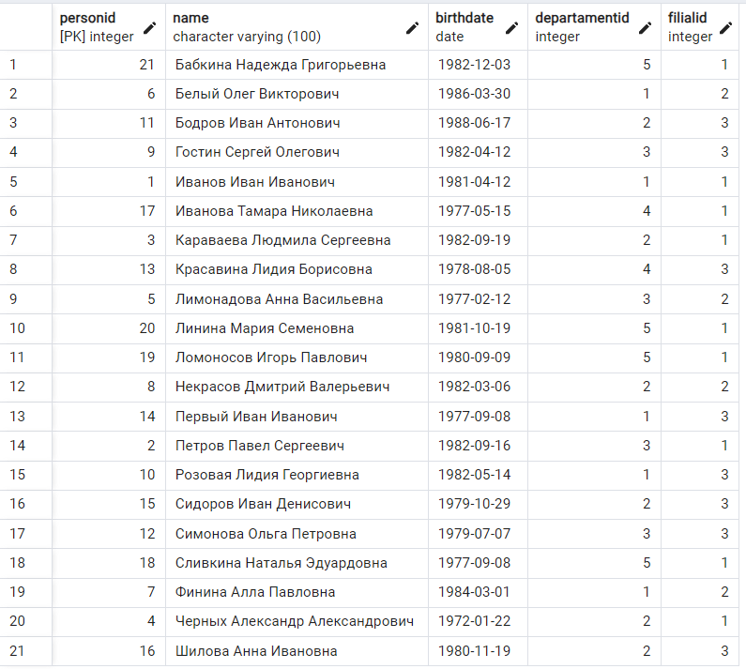

Рисунок 2. Результат запроса.

1. Написать запрос, выводящий список сотрудников организации,

упорядоченный по дате рождения. Чтобы сначала вывелись самые

молодые сотрудники.

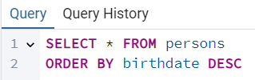

Рисунок 3. SQL Запрос.

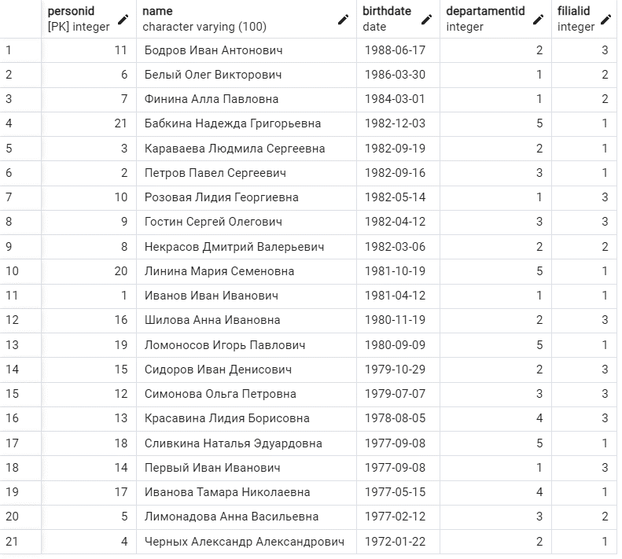

Рисунок 4. Результат запроса.

4. Вывести список филиалов.

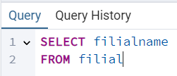

Рисунок 5. SQL Запрос.

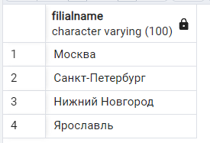

Рисунок 6. Результат запроса.

5. Вывести список блюд столовой, цена которых больше 80 рублей.

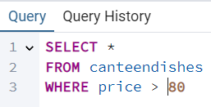

Рисунок 7. SQL Запрос.

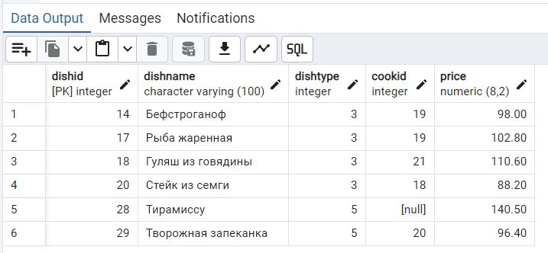

Рисунок 8. Результат запроса.

6. Вывести список сотрудников, работающих в филиале 1 или 2.

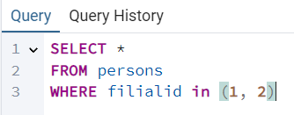

Рисунок 9. SQL Запрос.

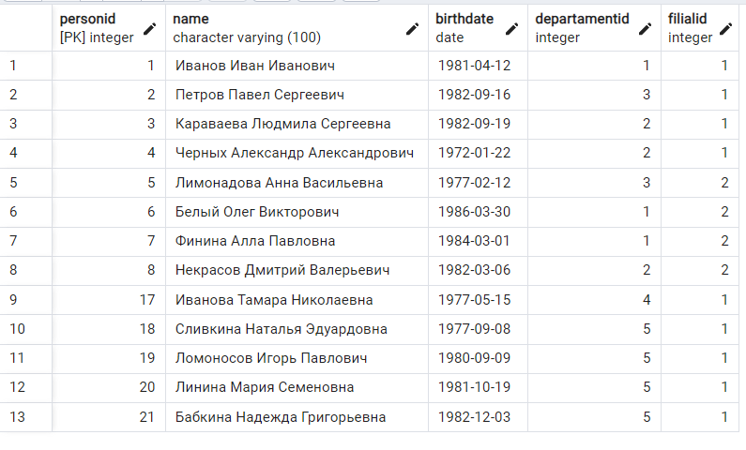

Рисунок 10. Результат запроса.

7. Вывести список сотрудников, работающих в первом филиале,

родившихся не ранее 01.01.1980.

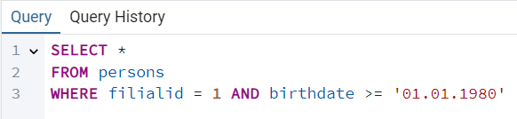

Рисунок 11. SQL Запрос.

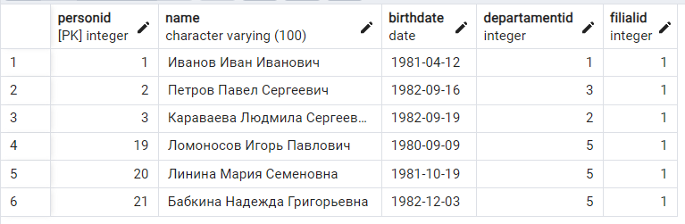

Рисунок 12. Результат запроса.

8. Вывести список сотрудников, фамилия которых начинается на букву

«И».

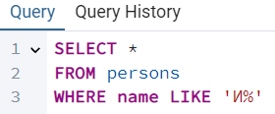

Рисунок 13. SQL Запрос.

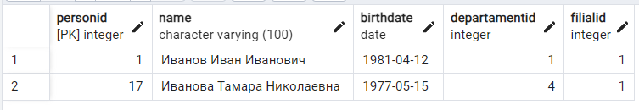

Рисунок 14. Результат запроса.

9. Вывести список блюд столовой, цена которых в диапазоне от 70 до

100 рублей. Результат упорядочить по цене, по убыванию.

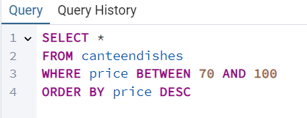

Рисунок 15. SQL запрос.

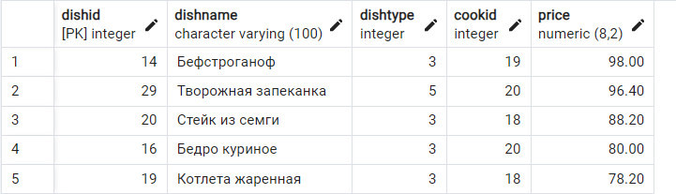

Рисунок 16. Результат запроса.

10. Вывести список блюд столовой, которые готовятся в собственной

столовой организации, а не закупаются. У таких строчек указан повар

(в столбце CookID присутствует идентификатор повара). Результат

отсортировать по наименованию блюда.

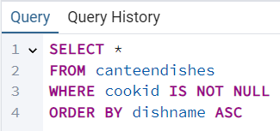

Рисунок 17. SQL запрос.

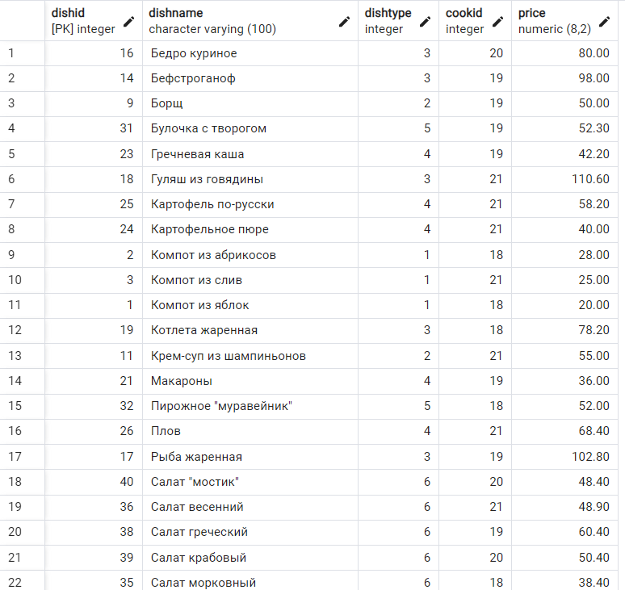

Рисунок 18. Первая часть результата запроса.

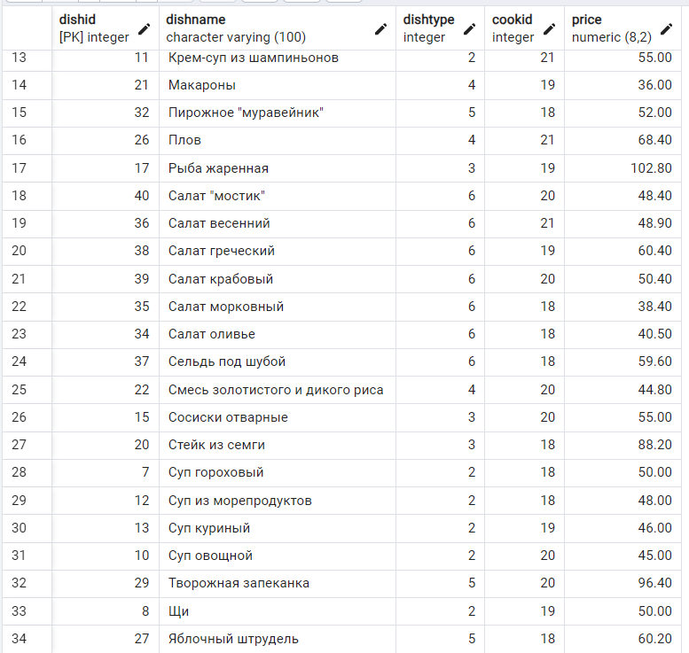

Рисунок 19. Вторая часть результата запроса.